ТВОРЧЕСТВО ЮНЫХ

«Скажем наркотикам: нет!»

Проектная работа учащихся 11-х классов
Пояснительная записка
Мода и стиль жизни в огромной степени определяют характер поведения молодежи.
Статистические данные говорят о том, что если молодого человека в возрасте от десяти до двадцати одного года удержать от курения, спиртного или наркотиков, то вероятность того, что он в будущем станет от них зависимым, существенно снижается. Конструктивная профилактика физической и психической зависимости должна выработать у подростков новый стиль жизни без наркотиков. История уже знает примеры успешного проведения профилактической работы. Результатом мощной антинаркотической профилактики в США в течение последних 15 лет явилось снижение на 50% числа лиц, употребляющих наркотики.
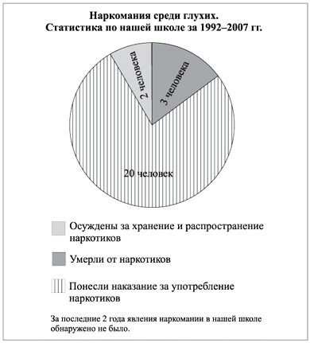
Мы в значительной степени знаем, как предотвратить беду. Остается, как всегда, самое трудное – сделать. Можно сколь угодно говорить о стадных инстинктах, о желании выделиться или, наоборот, не выделяться. Рассуждения эти не дают ответа на главный ворос: как убедить подростка не начинать? Именно профилактика наркомании стала темой нашего школьного проекта.
Данная работа – это первый положительный опыт самостоятельной учебно-проектной деятельности учащихся старших классов школы-интерната № 65 для глухих детей г. Москвы. Кроме актуализации социальной проблемы антинаркотической профилактики, решения вопросов самообучения и саморазвития учащихся с недостатками слуха, педагоги поставили задачу интегрировать предметные знания и умения по химии и информатике.
Вначале, чтобы вовлечь в обсуждение проблемы, выяснить степень информированности ребят о наркотиках и их позицию, была проведена свободная вопросно-ответная беседа «Что вы знаете о наркотиках?», а также анонимное анкетирование.
Анкета
1. Как ты относишься к курению?
а) Я не курю;
б) я пробовал(а) курить, но мне не понравилось;
в) я курю, и мне это нравится.
2. Как ты относишься к алкогольным напиткам?
а) Я никогда не употреблял(а) алкогольные напитки;
б) мне нравится пиво;
в) спиртные напитки улучшают настроение, поэтому я их пью.
3. Как ты относишься к наркотикам?
а) Я не знаю, что это такое;
б) я не пробовал(а) наркотики;
в) употреблять наркотики – это не страшно, и я их пробовал(а).
Результаты предложенной учителями анкеты учащиеся обрабатывали самостоятельно путем построения графиков и диаграмм, а затем обсуждали их во время презентации своей работы.
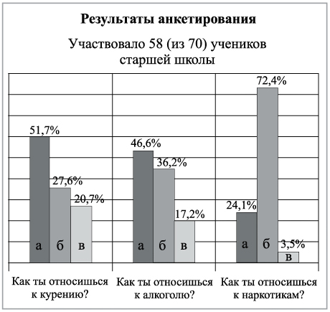
В связи с определенными трудностями чтения и анализа глухими учениками сложных текстов педагоги ограничили поле их информационной деятельности. Поиск информации ребята осуществляли только через Интернет. Но это не умаляет качества и значимости результатов их самостоятельного труда, поскольку согласно тематическому плану проекта был собран очень большой по содержанию и объему материал. Важно, что ребята сами структурировали свою работу и довели ее до конца. Для того, чтобы презентация проекта была осознана и доступна нашим ученикам среднего и даже младшего возраста, а также для облегчения жестового перевода, педагоги помогли составить ее из сжатых и адаптированных текстов.
Безусловно, от наркотиков всех спасти и уберечь невозможно, но возможно вооружить наших подростков важной информацией; научить их, как отказаться от первой пробы; развить в каждом из них адекватную самооценку; выработать чувство уверенности в себе. Нас обрадовал тот факт, что, работая сообща над темой о наркотиках, пропитанной духом запретного, между педагогами и учениками не было барьера разобщенности, поэтому ребята так легко пришли к главному выводу: «Мы не хотим быть химически зависимыми людьми!» («Я не хочу иметь больных детей», «Я боюсь быть никому не нужным», «Я не хочу заразиться СПИДом» – это лишь некоторые из многочисленных высказываний, которые мы услышали от наших подростков.)
В заключение добавим, что первоначальное название «Мир без наркотиков!» было заменено на более экспрессивное: «Скажем наркотикам: нет!» Жестовый перевод слова «нет», жест-отрицание выглядит одинаково для глухих людей всего мира, независимо от их национальной принадлежности. Тем самым мы еще раз указали на глобальность нашей темы и хотим, чтобы теперь нас услышали как глухие, так и слышащие сверстники из других школ и их взрослые наставники – родители, учителя.

Основное содержание презентации проекта приведено ниже.
Наркотики – что это такое?
Наркотик – греческое слово , означает «онемение», «оцепенение».
Медицинское понятие
Наркотик используется для наркоза (вызывает потерю сознания) и для обезболивания.
Юридическое понятие
Наркотик – это любое вещество, которое вызывает привыкание. Употребление таких веществ ограничено законом.
Химическое понятие
Наркотики – органические вещества, которые выделяют из опия (высохшего на воздухе сока опийного мака), а также спирты, ароматические вещества, синтетические опиеподобные соединения и их производные*.
Какие вещества могут вызвать «онемение, оцепенение»?
Табак
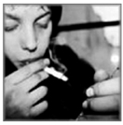
Курящие – это не «взрослые» люди, а рабы привычки. Основное вещество в табаке – никотин. В одной сигарете содержится 10–15 мг никотина. Никотин – сильный яд.
Что ждет курильщиков? Инфаркт, заболевания сосудов и мозга, экзема, больные дети…
Алкогольные напитки
Спирт, водка, вино, пиво, коктейли…
Алкоголизм – это болезнь, известная давно. Спиртные напитки содержат не только этиловый спирт (С₂Н₅ОН), но и ядовитые сивушные масла. Метиловый спирт (СН₃ОН) – яд, который вызывает отравление, слепоту, смерть.
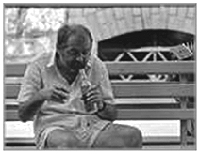
Растворители
Токсикомания – это вдыхание паров растворителей (толуол, бензол, бензин), различных средств бытовой химии (клеи, лаки и пр.).
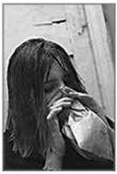
При первых вдохах появляются головная боль, тошнота, может быть рвота, нарушение координации, насморк.
Наркотики
Наркотики изменяют поведение и сознание человека – чувства, ощущения, мысли, настроение. Вызывают психическую и физиологическую зависимость.
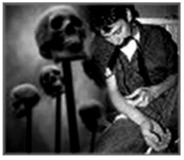
История возникновения наркотиков
• За шесть тысяч лет до н.э. люди знали психоактивное действие алкоголя и некоторых растений: опиумного мака, листьев кустарника коки, гашиша, листьев кофейного дерева, а также некоторых грибов.
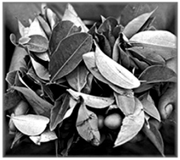

Листья кофейного дерева
• За три тысячи лет до н.э. в Китае уже использовали коноплю (в виде чая).
• Середина XIX в. Начались опиумные войны.
• До начала XX в. не существовало ограничений на покупку и использование наркотиков.
• XX в. В большинстве стран наркотики разрешены только в медицине.
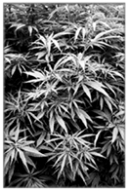

Конопля
Химическая сторона вопроса
В 1803 г. немецкий химик Фридрих Сертурнер выделил из опия алкалоид, который назвал в честь греческого бога сновидений Морфея морфином.
В 1832 г. французский химик Пьер Робике выделил из опия кодеин. Весовое содержание морфина и кодеина в опии составляет 10% и 0,5% соответственно.
Химическим путем из морфина можно получить героин и другие наркотики, что впервые было осуществлено в 1870-х гг.
Метадон, экстази – синтетические наркотики.
Морфин. Это сильнодействующий наркотик природного происхождения. Твердое органическое вещество. Кристаллы морфина бесцветные.
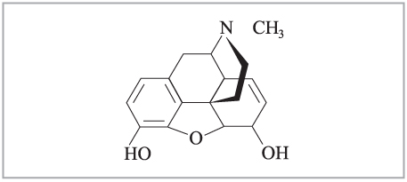

Структурная формула морфина
Морфин вводят в организм в виде водного раствора в кровь. Наркотический эффект наступает через несколько минут и длится 4–6 ч.
Признаки токсического отравления наблюдаются при дозе морфина 60 мг, при вводе 100 мг морфина может быть тяжелое отравление, а 250 мг – смертельная доза для человека.
Морфин оказывает сильное болеутоляющее и противошоковое действие, однако при повторном применении вызывает болезненное привыкание. Применяют его, когда крайне необходимо снять острую боль.
Героин – опиат, наркотик, полученный из природного сырья ацилированием; героин действует сильнее морфина примерно в 5 раз.
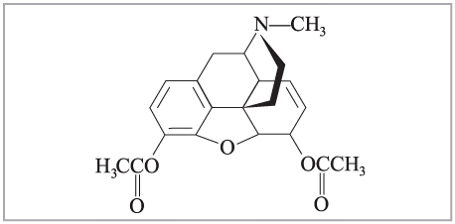

Структурная формула героина
В настоящее время героин, к сожалению, производится почти во всех регионах Земли.
Гашиш, анаша, марихуана. Чаще всего в среде наркоманов встречаются вещества, изготавливаемые из индийской конопли.
При гашишном опьянении первые затяжки могут вызвать головную боль, ощущение тревоги, страха, необычности происходящего. Затем настроение резко повышается, наблюдается веселое состояние, неудержимые приступы смеха.
Экстази относится к синтезированным препаратам.
Приняв этот наркотик, можно танцевать без перерыва 6–8 ч. Но потом может начаться обезвоживание, повышение давления.
Есть связь между приемом экстази и возникновением шизофрении.
Чем опасны наркотики?
1. Наркотики вызывают физическую зависимость. Возникает привыкание, и человеческий организм требует все больших и больших доз наркотика.
Особенно быстро происходит привыкание при использовании:
• героина – за 2–5 инъекций;
• чистого морфина – около 10 инъекций;
• настойки опия – до 2–3 недель;
• кодеина – до 1 месяца.
2. Если наркотики становятся недоступными, человек заболевает, испытывает муки (абстиненция), становится агрессивным.
3. Наркотик создает психическую зависимость – пристрастие к эйфории.
4. Наркотик – это яд. Он оказывает токсическое воздействие. Это приводит:
• к поражению мозга;
• к истощению нервной системы;
• к разрушению всех внутренних органов;
• к генетическим изменениям потомства (уродства, умственная отсталость, смертность); известно, что грудные дети, отцы которых курили марихуану, могут внезапно умереть во время сна;
• к преждевременной смерти.
5. Наркоманы могут заразиться различными заболеваниями – СПИД, гепатит и др.
Инфекционные заболевания передаются через нестерильные иглы, через слюну, если одну сигарету курят несколько человек.
Возраст и наркомания
До 1960-х гг. наркоманией заболевали люди в основном молодого и среднего возраста.
В 1960-х гг. употреблять марихуану стали не только взрослые, но и учащиеся всех возрастов, включая младших школьников.
Сегодня все чаще встречается употребление наркотиков с 12–15 лет.
Наркозависимыми являются 185 млн человек. Это около 3% всего населения планеты.
Преступления, совершенные в состоянии наркотического опьянения
Несколько подростков 11, 12 и 13 лет в состоянии наркотического опьянения попытались заставить своего товарища понюхать пары бензина из полиэтиленового пакета.
Когда мальчик отказался, наркоманы облили его одежду бензином и бросили в него зажженные спички. Одежда на мальчике мгновенно вспыхнула. Он стал сбивать с себя пламя и побежал к бочке с водой. Пламя было потушено.
В результате происшествия мальчик получил 30% ожогов тела.
Уголовная ответственность**
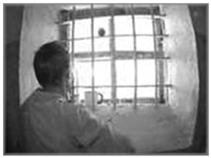

Ответственность…
В Великобритании за обнаружение:
30 г марихуаны – тюремное заключение сроком на 5 лет и штраф;
1 г кокаина – тюремное заключение до 7 лет и штраф.
В Германии обнаружение:
30 г марихуаны обеспечивает тюремное заключение сроком на 6 месяцев и штраф;
1 г кокаина – тюремное заключение от 5 лет до пожизненного.
В США обнаружение у человека:
30 г марихуаны гарантирует тюремное заключение сроком от 5 лет или штраф до 250 тыс. долларов;
1 г кокаина обеспечивает тюремное заключение сроком от 5 до 40 лет и штраф до 2 млн долларов.
В Таиланде за 30 г марихуаны можно заплатить штраф в размере 10 тыс. долларов;
за 1 г кокаина – от 20 лет тюрьмы до пожизненного заключения и штраф в размере 21 тыс. долларов или смертная казнь.
В России:
лицо, добровольно сдавшее наркотические средства, освобождается от уголовной ответственности;
склонение к потреблению наркотических средств наказывается лишением свободы на срок от 2 до 12 лет.
Лечение наркомании
Первый этап – нейтрализация ядов в организме человека. С помощью специальных растворов и медикаментов осуществляется их выведение, избавление организма от наркотических веществ.
Второй этап – это восстановление нормальной работы всех органов и систем.
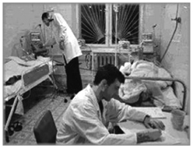

Медицинская помощь
при лечении наркомании
Третий этап – физическое и психическое отвыкание от употребления наркотиков.
Четвертый этап – социальная помощь человеку. Вернуть человека к семье, к труду – задача трудная и не всегда выполнимая. Вероятность излечения человека обычным способом – 5%.
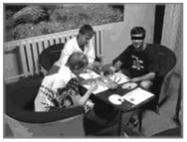
Девять причин сказать «нет» наркотикам
1. Наркотики дают фальшивое представление о счастье.
2. Наркотики не дают человеку мыслить.
3. Наркотики часто приводят к несчастным случаям.
4. Наркотики уничтожают дружбу.
5. Наркотики делают человека слабым и безвольным.
6. Наркотики толкают людей на кражи и насилие.
7. Наркотики являются источником многих заболеваний (СПИД, гепатит и др.) и приводят к преждевременной смерти.
8. Наркотики разрушают семьи.
9. Наркотики приводят к уродствам у детей.

* Первоначально к наркотикам относили алкалоиды (азотсодержащие органические основания природного происхождения), выделенные из опия и оказывающие специфическое действие на человеческую психику, на его центральную нервную систему (ЦНС). По мере развития органической химии выделялись и открывались другие вещества, действующие на психику и вызывающие зависимость. В настоящее время понятие «наркотик» имеет скорее юридический смысл. Наркотические средства (наркотики) – это вещества, препараты и растения, включенные в специальный перечень веществ, подлежащих контролю. С точки зрения медицины: наркотик действует на ЦНС и вызывает зависимость физическую и/или психическую. Этому определению соответствуют и спиртные напитки, и табак. Однако многовековые культурно-исторические традиции употребления вина и табака повлияли на то, что они не включены в официальный перечень. – Прим. ред.

